КУ «КРИВОРІЗЬКИЙ РАЙОННИЙ НАУКОВО –
МЕТОДИЧНИЙ КАБІНЕТ»
КРИВОРІЗЬКОЇ РАЙОННОЇ РАДИ ДНІПРОПЕТРОВСЬКОЇ ОБЛАСТІ

ФОРМУВАННЯ ПРИРОДНИЧОЇ КОМПЕТЕНТНОСТІ ДОШКІЛЬНИКІВ ЧЕРЕЗ ПРОВЕДЕННЯ ЕКОЛОГІЧНИХ АКЦІЙ

Лапута Ольга Іванівна,
вихователь Новопільського КЗ
ДНЗ «Снігуронька»

с. Новопілля
2015 рік

Рецензенти:
Тебенева І.А. - методистРНМК
Шевченко Н.М. – вихователь – методист КЗ ДНЗ «Снігуронька»

Формування природничої компетентності дошкільників через проведення екологічних акцій – Упоряд. Лапута О.І., - с. Новопілля, 2015. с. 34

В досвіді роботи розкрито освітній зміст та інноваційні підходи формування компетентності дітей дошкільного віку щодо природного середовища та життєдіяльності людини в природному довкіллі.
Матеріал досвіду, практичні матеріали можуть бути використаними вихователями, вихователями – методистами, завідуючими дошкільними закладами.

Схвалено науково – методичною радою районного науково – методичного кабінету
Протокол №____ від _______2015

ЗМІСТ
Вступ ………………………………………………………………………4
Мета досвіду ……………………………………………………………… 4
Визначення актуальності та виду досвіду ……………………………. 5
Новизна педагогічних ідей …………………………………………….. 5
Науково – теоретичне обґрунтування ……………………………… 6
Основний зміст досвіду …………………………………………………8
Висновок …………………………………………………………………. 15
Література …………………………………………………………………16
Додатки …………………………………………………………………….17

Природа не втратила для нас своєї величезної цінності і як першоджерело матеріальних благ, і як невичерпне джерело здоров’я, радості, любові до життя і духовного багатства кожної людини
В.О.Сухомлинський
Вступ
Проблема формування екологічної компетентності дітей дошкільного віку набула актуальності відтоді, як до суспільної свідомості ввійшло розуміння взаємозв’язку людини й природи, взаємозалежності та взаємозумовленості їхнього існування. Однак реалії сучасного життя підтверджують, що в значної частини населення нашої країни ще не сформовано еколого – доцільної поведінки. Про це свідчить бруд на вулицях, засміченість водойм і їхніх берегів, нераціональне використання природних ресурсів, емоційна байдужість громадян до проблем довкілля, а отже, невідповідальне ставлення до власного здоров’я. Причиною є не стільки нестача знань, скільки відсутність належного ставлення до природи, почуття відповідальності за природу як за власний життєвий простір, неусвідомленість духовної та фізичної єдності людини й природи.
Доведено, що основи світогляду особистості закладаються в дошкільному дитинстві. Тож ознайомлення дітей з природою та виховання відповідального ставлення до неї саме в дошкільному віці має величезне значення і є невід’ємною складовою освітнього процесу в дошкільному навчальному закладі.

Мета досвіду
Метою роботи стало формування системи знань, поглядів, переконань, які є основою відповідального та дієвого ставлення до навколишнього природнього середовища. Тобто, формування елементарного природо - доцільного світогляду, екологічної свідомості у дошкільників та батьків, популяризації екологічної освіти серед дітей, батьків та серед населення.
Удосконалення форм та методів роботи педагогів щодо екологічного виховання дітей шляхом формування уявлень про навколишній світ, розвиток у дошкільників емоційно-позитивного ставлення до природи. Формування системи елементарних наукових екологічних знань, доступних розумінню дитини, навчання передбачати наслідки своїх дій по відношенню до навколишнього середовища. Розвивати пізнавальний інтерес дітей до природи, бажання активно вивчати природний світ: шукати відповіді на питання, висловлювати здогадки і припущення, евристичні судження.Виховувати основи гуманно - ціннісного ставлення до природи, через розуміння цінностей природи, орієнтацію на надання допомоги живим істотам, збереженню природних об'єктів найближчого оточення, прояв відповідальності за свої вчинки.

Визначення актуальності та виду досвіду
В останні десятиліття весь світ і Україна, зокрема, перебувають у стані важкої екологічної кризи, спричиненої масштабними й систематичними негативними змінами навколишнього природного середовища, пов’язаними з практичною діяльністю людей. На сьогодні ситуація вимагає розумного входження людини до світу природи і, наскільки це можливо, усунення заподіяної їй шкоди.
Як зазначено в Законі України «Про охорону навколишнього природного середовища», на території країни здійснюється екологічна політика, спрямована на раціональне використання природних ресурсів, збереження безпечних і нешкідливих для людини й живої природи умов навколишнього середовища, гармонізацію відносин соціуму і природи.
Сучасна наука повернулася до розуміння того, що організм і середовище є цілісною системою, а відтак катастрофічне погіршення стану природного середовища тягне за собою погіршення стану здоров’я та зменшення тривалості життя людей, зниження демографічного рівня. З метою стабілізації екологічної обстановки ухвалюються політичні рішення, вдосконалюються нормативно – правова база, але суттєвих змін в екології не відбувається. Поряд з вирішенням екологічних проблем на вищому рівні життєво необхідна зміна типу свідомості людей на екоцентричний, що передбачає обумовленість діяльності людей законами природи.

Новизна педагогічних ідей
До низки пріоритетних завдань освітнього процесу в дошкільних навчальних закладах включено питання гуманізації – наповнення моральним змістом ідеалів і цінностей підростаючої особистості. Гуманізація взаємин дитини й природи наповнює внутрішній світ виховання моральними цінностями Добра, Краси, Істини і Свободи. Компетентнісний підхід, покладений в основу Базового компоненту, зумовлює посилення практичного аспекту освітнього процесу в дитячому дошкільному закладі.
Як зазначають науковці, життєва компетентність – це сукупна характеристика людини щодо відповідності її життєдіяльності умовам і вимогам життя та природним можливостям; володіння досвідом, який дає змогу висловлювати зважене судження, займати певну життєву позицію. Екологічна компетентність акумулює екологічні цінності, мотивацію до екологодоцільної діяльності, екологічну освіченість і власній досвід активної діяльності в різних ситуаціях для вирішення конкретних проблем. Еколого – природнича компетентність дошкільника – складник його життєвої компетентності – характеризується системністю знань про природу, позитивним емоційно-ціннісним ставленням до її компонентів, обізнаністю з правилами природокористування та дотриманням, інакше кажучи, включає три компоненти: інтелектуальний (когнітивний), емоційно-ціннісний та діяльнісно-практичний.
Проблема формування еколого-природничої компетентності, починаючи з дошкільного дитинства, є актуальною для сучасної системи освіти, оскільки отримані на цьому віковому етапі знання, уявлення, сформоване ставлення до природи й моделі поведінки виступають базисом подальшого розвитку особистості.
Відповідно до освітньої лінії «Дитина у природному довкіллі» Базового компонента в дитини до кінця дошкільного віку важливо сформувати уявлення про природу планети Земля та Всесвіту, зокрема про живі організми, природне середовище, розмаїття явищ природи, причинно-наслідкові зв’зки в природі, взаємозалежність природних умов, світу рослин, тварин, людської діяльності як позитивного або негативного чинника впливу на природу. Знання та уявлення дошкільнят слугують основою для формування і розвитку емоційно-ціннісного та відповідального ставлення до природи, яке проявляється в природокористування, виваженому ставленні до рослин та тварин.
Екологічно компетентна людина буде не лише володіти знаннями про правила життя й діяльності в злагоді з природою, виконувати спільне й актуальне для всіх правило «Не нашкодь живому», але й боротиметься проти екологічного варварства, прагнення панувати над природою в різних його проявах, активно включатися в природоохоронну екологічно доцільну практичну діяльність. Діти нового покоління, носії нової свідомості, в умовах дошкільного закладу завчасно ознайомлені з об’єктами і явищами природи (не формально, з метою формування лише системних знань про природу, а глибоко, емоційно, діяльно), відчувають біль іншого як свій власний, переживають почуття захоплення й натхнення від спілкування з природою, сприймають її як велику цінність, без якої неможливе їхнє власне життя й життя рідних і близьких людей. Вони здатні відрізняти позитивні й негативні впливи на природу, докладати зусиль для збереження всього живого – від маленької комахи до лісу, поля, моря як цілісної системи.

Науково – теоретичне обґрунтування
Вагомий внесок у розвиток педагогічної науки зробила З.П.Плохій , яка розкрила сутність екологічної культури та її складників; висвітлила теоретичні аспекти та дала методичні поради з формування у дошкільників суб’єктивного ставлення до природи як пізнавальної, естетично-моральної цінності, набуття дітьми первинних екологічних знань та організації практичної взаємодії з об’єктами природи. Цінними є поради та вказівки Н.В.Лисенко щодо екологічного виховання дошкільників і частково дітей молодшого шкільного віку. Дослідниця пропонує у формі ігор та найрізноманітніших занять допомогти дітям засвоїти знання, створити в малюків уявлення про природу і людину як її органічну частку, не порушуючи гармонії у стосунках з довкіллям. Окремі аспекти згаданої проблеми висвітлені у наукових працях Г.П.Волошиної, Г.Є.Гончаренко, Г.С.Марочко, С.А.Совгири, М.Ф.Яришевої та ін.
На думку науковців,головною умовою успішного формування в дітей екологічної культури є вміння поєднання навчального матеріалу екологічного змісту із практичною діяльністю дітей у природному середовищі.
У психологічній та педагогічній літературі обґрунтовані загальні положення щодо процесів сприймання і засвоєння дітьми знань, виховання дітей певного віку. Психологи ( С. Дерябо, В. Ясвін) відзначають, на різних етапах свого життя діти по різному усвідомлюють і сприймають навколишнє. До того ж кожен дошкільник володіє йому одному притаманними особливостями пізнавальної діяльності, емоційного життя, волі характеру, поведінки. Кожна дитина потребує індивідуального підходу на основі вивчення і врахування психологічних особливостей формування його особистості.
Тому для досягнення позитивних результатів в екологічній освіті і вихованні дітей важливо брати до уваги як і вікові, так і індивідуальні особливості, риси характеру, ставлення до навчання, потреби і здібності кожної дитини. Лише за цієї умови вихователь зможе забезпечити свідоме і повноцінне сприйняття дитиною навчального матеріалу, вибрати у неї правильне відношення до навколишнього середовища, сформувати екологічну культуру.
Організація і проведення екологічних акцій – справа досить нова і незвичайна. Найбільш відомою серед працівників дошкільної освіти, є акція, пов'язана зі святкуванням 22 квітня Дня Землі. Історія цього свята сягає до сорокових років Х1Х століття, коли засновник руху Джорж Стерлінг Мортон переїхав зі своєю родиною в штат Небраска. На новому місці вони побачили без крайні прерії з самотніми деревами, які повинні були піти на будівництво будинку і дрова.
Мортон і його дружина відразу ж зайнялися посадкою дерев і розгорнули кампанію з пропаганди зусиль у цій галузі. Ставши секретарем території Небраска, на засіданні Управління сільського господарства штату в 1872 році Мортон запропонував призначити день, який би громадяни штату присвячували озелененню Ідея отримала широку підтримку, і в перший День Дерева жителі штату висадили близько мільйона дерев. У 1882 році Небраска оголосила День Дерева офіційним святом штату,що відзначається 22 квітня.
У 1970 році це свято отримало нову назву - День Землі. У цей день проводиться збір коштів на підтримку охоронюваних природних територій, музиканти співають пісні про природу,проводяться виставки, лекції та бесіди. Тобто, проведення екологічних акцій, як ми бачимо, має свою історію, яканалічує не менше100 років.
У шкільній педагогіці існує термін - «освітній проект»,«екологічний проект»,які за змістом своїм співзвучні з тим, що називається екологічними акціями. Так ось суть освітніх проектів була темою дискусій педагогів ще в 20-30-х роках ХХ століття. Про те, які природознавчі акції проходять в нашій країні, можна дізнатися з журналу «Юний натураліст». Таким чином, організація і проведення екологічних акцій – справа далеко не нова,новою вона є в якійсь мірі для дошкільних установ.

Основний зміст досвіду
Екологічне виховання дошкільників має за мету не тільки подання відповідних знань, а й спрямованість на усвідомлення екологічної цінності природного середовища у єдності його з людиною. Дошкільникам необхідно надавати знання у доступній для них формі, щоб спонукати подальше пізнання навколишнього,розвивати і виховувати дитину.
Найкращим чином рішення завдань екологічного виховання, поставлених буде здійснюватися через організацію та проведення екологічних акцій. Ця форма роботи насамперед охоплює абсолютно всі види дитячої діяльності, спонукає вихователів постійно підвищувати свій освітній, інтелектуальний рівень, об'єднує всіх фахівців і співробітників дитячого садка, дозволяє активно підключати до діяльності дошкільного закладу батьків, і, що дуже важливо, через екологічні акції діяльність виноситься за стіни дитячого садка, до спільної діяльності залучається населення села.
Проводячи підготовку до проведення екологічної акції я використовую наступні методи взаємодії з вихованцями та батьками, а саме:
- Подаючи дітям інформацію про навколишнє середовище, застосовую пояснювально-ілюстративний метод (розповідь, пояснення, бесіда). Розповіді містять навчальні елементи, використовується цікавий природничий матеріал. Багато занять будуються у формі евристичної бесіди, з проблемними запитаннями, завданнями, які вирішуються під час бесіди з дітьми. Це дає дітям змогу вчитися порівнювати, аналізувати, використовувати вже набуті знання, розвивати логічне мислення. За потреби пояснюю, доповнюю, вчасно спрямовую роздуми дітей у потрібне русло. Співпраця дорослих і дітей, партнерство, взаємоповага сприяють налагодженню гуманних стосунків між ними.
У роботі з дітьми практикую використання наочності. Це різноманітні ілюстрації, гербарії, альбоми (таблиці, схеми, карти, макети, фотографії, натуральні природні об'єкти).
- Добрі результати дає використання індуктивного методу пізнавальної діяльності. Спочатку діти отримують інформацію під час спостережень, експериментування і тільки після цього проводяться підсумкові заняття, на яких встановлюю причино – наслідкові зв'язки, діти доходять певних висновків. Екологічні заняття принесуть більше користі, якщо дитина самостійно робить маленькі відкриття і знахідки.
Екологічні знання діти отримують у пізнавальній діяльності. Її основними видами є екологічні екскурсії, спостереження, прогулянки.
Спостереження - основний метод ознайомлення дітей з природою. Це активна форма пізнання навколишнього світу, що має на меті накопичення факторів, початкових уявлень про об'єкти і явища природи, внаслідокчоговономожерозглядатися як пізнавальнадіяльність і як метод навчання.
Екскурсія та прогулянки можуть слугувати і самостійним джерелом природничих знань. Вони організовуються з метою показу старих та рідкісних дерев, їх співіснування з рослинним, тваринним світом, із метою показу цікавих об’єктів рельєфу; показу рослин або тварин, яких мало в даній місцевості, або їх занесено до Червоної книги; праці людей у природі, їх діяльності з охорони довкілля. Екскурсії слугують також для узагальнення знань дошкільнят про певні екосистеми – такі, як ліс, парк, водойми, луки, наочного вивчення наявних у них екологічних зв’язків.
Екологічні екскурсії визначаються в педагогіці як форма і метод нав-чально-виховної роботи, що дозволяють організувати спостереження і вивчення різноманітних предметів і явищ у природних умовах. Під час екскурсії діти ознайомлюються з явищами природи в їх природних взаємозв'язках, з рослинами і тваринами в середовищі їх існування, з руйнівним впливом людини на природу. Змістом таких екскурсій можуть стати: обстеження близької місцевості для формування уявлень про навколишні природні умови, рельєф місцевості, наявність рослин і тварин. Під час екскурсій діти збирають природний матеріал для колекцій, ігор, занять із флористики, праці, малювання. На екскурсіях дитина збагачує свої екологічні знання, розкриває своє серце красі довкілля,привчається до культури поведінки.
Активним засобом формування екологічної культури особистості є пошуково-дослідницька діяльність дітей, структурними компонентами якої є:
- спостереження
- поетапне фіксування результатів
- зіставлення результатів дослідного і контрольного матеріалу за допомогою різних методів і прийомів.
Готуючись до пошуково-дослідницької діяльності, педагог, насамперед, виявляє обсяг знань дітей про певні природні явища (Питання «Як ви гадаєте, яка з повітряних кульок важча: та, що наповнює повітрям, чи порожня?) або «Де швидше замерзне вода: в пляшці, у снігу, чи на поверхні снігу?», дають дітям можливість висунути свої припущення). Потім переходимо до досліду та підтверджуємо або змінюємо висловлену раніше версію.
Досліди – це важливий шлях пізнання. Їх цінність у тому, що діти не одержують готові знання від педагога. Досліджуючи те чи інше явище, діти отримують знання у певній послідовності. У них формуються чіткі усвідомлені уявлення: вода і лід – одні й ті ж речовини, які змінюються залежно від умов.
Залучення дітей до проведення дослідів має дуже велике значення для розвитку їхньої спостережливості і допитливості, виховання у них правильного і активного ставлення до об’єктів і явищ природи. За допомогою елементарних дослідів можна показати дітям такі явища неживої природи, як замерзання води, утворення райдуги, утворення хвилі, перетворення снігу й льоду на воду. Через досліди діти усвідомлюють значення чистої води, чистого повітря для всього живого на землі, вчаться берегти воду, очищати її.
Важливе місце в роботі з дітьми з екологічного виховання посідає праця у куточку природи. Під час праці діти отримують конкретні знання про те, як зв’язки існують між розвитком рослин і доглядом за ними. Праця в куточку природи полягає у догляді за рослинами, птахами, рибами. Діти вчаться поливати рослини, розпушувати землю, витирати пил на листках, обприскувати вазони, сіяти овес, салат для пташок, пересаджувати й перевалювати вазони, розмножувати кімнатні рослини різними способами (листками, стеблом, живцем, поділом кореня, насінням).
Під час пересаджування кімнатних рослини діти знайомляться з властивостями ґрунту, піску. Вони вміють користуватися інвентарем для праці, знають правила безпеки та культуру праці. Трудова діяльність привчає дітей якісно виконувати свою роботу, доводити її до кінця, бачити результат свого труда; допомагати товаришу; виховує любов до природи, бажання примножити її. Процес догляду за рослинами і тваринами спрямований на позитивний результат: підтримання у них здорового стану. Праця має стати джерелом задоволення моральних, емоційних та інтелектуальних потреб дошкільників.
Під час підготовки до проведення екологічної акції використовую проблемні запитання, які є одним із найпоширеніших і найдоступніших для дітей засобів, що спонукає їх до пізнання і дають новий пізнавальний результат.
В роботі з дітьми під час спостережень у природі використовую мовні логічні завдання – розповіді-загадки про природу, відповіді на які діти дають лише тоді, коли чітко усвідомлять зв’язки і закономірності в природі. За допомогою мовних завдань педагог ставить дитину в ситуацію, коли вона змушена застосовувати різні прийоми: порівняння, аналіз. Це активізує самостійність, вміння знаходити шляхи розв’язання завдань, робити висновки. Наприклад: прийшла я до знайомого садівника в гості. Він повів мене у сад. Весна надворі, сонечко пригріває, а дерева неначе снігом вкриті – білі-білі стоять. Хто здогадався, в який сад ми прийшли? Чому дерева були білі?
Дошкільники не тільки здобувають екологічні знання, а також емоційносприймають різноманітні явища та об’єкти природи, зароджується бажання милуватися і насолоджуватися нею.
Спілкування з природним довкіллям спільно з дорослими допомагає дітям оволодівати емоційною регуляцією поведінки, засвоювати її еталони. А саме:
- бути добрими до рослин і тварин, доброзичливо звертатися до них, лагідно торкатися листя, кори, квітки, шерсті тварин, пір’я птахів, не робити різких рухів біля них, аби не злякати, не потривожити
- стримувати бажання надокучити тваринам – особливо тим, які легко потрапляють до рук (комахам, дощовим червам, молюскам, земноводним, слабким пташенятам, дитинчатам свійських тварин)
- стримувати негативні емоції щодо природної біди в довкіллі (наприклад, голодна кішка довго й голосно нявчить, на сріблясте павутиння вибіг страшний павук, стебло ромашки густо вкрите попелицями тощо).
Розглянувши питання використання різноманітних форм, методів та прийомів екологічного виховання дошкільників детально зупинимось на технології організації та проведення екологічних акцій.
У нашому дошкільному закладі екологічні акції проходять на протязі всього навчального року. Вході акцій дошкільнята отримують природознавчі знання, формують навички екологічної культури, активну життєву позицію. Акції служать хорошою екологічною пропагандою серед батьківської громадськості. Діти бачать ставлення батьків, організацію заходу і самі в ній беруть участь.
Необхідно відзначити, що організація і проведення екологічних акцій- це величезна робота, що вимагає великих витрат часу і енергії. Тому для проведення екологічних акцій вибираємо теми досить гострі,актуальні. Якщо поглянути на теми розроблених нами екологічних акцій, то можна зрозуміти, що всі вони мають серйозне обґрунтування: птахи страждають взимку від голоду – тому ми провели акцію «Птахи – наші друзі». Не раз, напевно, ви бували свідками жорстокого ставлення людей до комах – ми провели акцію «Мурахи наші помічники». Майже кожен наш вихід на природу супроводжується, на жаль, спогляданням наслідків перебування в ній людей: це поламані гілки, безладно розташовані кострища, витоптана трава – в результаті акція «Бережіть ліс». Так от, наявність проблеми є для нас вихідною точкою для проведення екологічних акцій.
Наступним кроком є підбір, читання літератури, оформлення виставки для вихователів. У цій роботі,є такі учасники- вихователь, який надалі буде проводити консультацію з питання,бібліотекар і батьки. У нас налагоджені прекрасні зв'язки з сільською бібліотекою. На наше прохання в бібліотеці нам складають докладний список наявної літератури екологічного змісту з відміткою «література для дітей», «література для вихователів». Із запропонованих книг організовується виставка для вихователів.
Наступний крок - самостійне проведення вихователем консультації з екологічних питань для своїх колег. Ця консультація містить екологічну проблему, яка в подальшому буде вирішуватися через екологічну акцію. Наприклад,на консультації «Мурахи» ми дізналися багато про мурашку як про біологічну істоту – які у нього є органи, як він бачить, орієнтується, чим харчується, як розмножується,дізналися з чого складається мурашник,з кого – мурашина сім'я, які види мурашок існують на землі і які живуть в нашій місцевості, почули про те, яка роль мурах у збереженні чистоти і здоров'я лісу. На тій же консультації перед вихователями ставиться проблема руйнування, затоптування мурашників і пропонується подумати над її вирішенням. Вихователіотримують завдання: одні – розробитиконспекти,інші – підібративірші,дидактичні ігри, вікторини, розробити матеріалдлябатьків.Завданнявихователя -продумати іорганізувати зв'язокіз засобами масової інформації, вдало використовуємо Інтернет - технології,атакожорганізовуємо діяльністьвсіх фахівцівдошкільного закладуз проблемимайбутньої акції. Такимчиномздійснюєтьсятеоретичнапідготовка до проведенняекологічних акційз дітьми.
Проводячиекологічні акції, ми ставимопередсобою завдання нетількинавчити дітей цінувати природу,сформуватиу нихпотребув природоохороннійдіяльності, але і запобігтивчинки, що завдають шкоди природі.Адже так важливоз дитячих роківнавчити дітейпередбачати наслідкивтручання людинивприроду.Адже необов'язковомурашникзруйнованийхуліганоміварваром, йогоможерозворушитиідопитлива дитинаі потримативрукахпташеня може малюк, який знайшов гніздо івін сповненийвцеймоментдобрими почуттями.
Робота з дітьмимає свої етапи.
Перший етап -«накопичувальний». Мета його- зацікавитидітей,познайомити їхз об'єктом,його особливостями,показатийогосамоцінність, його роль вприроді.Викликатиу дітейдобрі почуттяповідношенню до об'єкта, милування їм. Тут дітинакопичуютьзнаннячерез слухання художньої літератури, розглядання картинта ілюстрацій, заучуваннявіршів,спостереження,творчу діяльність.
Другий етап – виявлення проблеми, вонапідноситьсяне яктрагедія,не якнерозв'язна ситуація,відразунамагаюся надатидумцідітейконструктивнийхарактер.Наводячинегативніфактивпливу людини на природу,показую позитивнийприклад чиймовірнийвихід з даноїситуації.Прицьому підкреслюю, що саме може зробитисама дитина, дитячий садок, сім'я для вирішення проблемної ситуації. Недаю готовихрішень,варіантів вирішення проблеми, а підводжу дітей до самостійної відповіді.Аджеідея здаєтьсядітямособливоцінною,коли вонивідчувають своєавторство, вони з особливим ентузіазмомберутьсяза її втілення.
Третій етап– етаппрактичної діяльності.Донеї підключаютьсябатьки -йде виготовленнягодівниць,шпаківень, парканчиків, виготовлення плакатів, випуск газет.Дляширокого залученнябатьківбуло проведено кількаконкурсів.Особливоактивнобатькивзяли участь у конкурсігодівниць. Їх булопредставленовеличезна кількість – відскоєних усвоєму виконанніконструкцій доневигадливихвиробів, виготовлених зпластикових пляшок ібаночокз – підйогурту.Кожен учасникконкурсубув нагороджений.
Четвертий етап -підсумковий. Це, якправило,екологічне свято, наякому дітиспівають пісні, розповідають вірші інаемоційному підйомізавершуєтьсявінконкретною справою: розвішуваннямгодівницьабошпаківень, поширенням плакатівекологічного змісту. Можепроходитиу формінагородження, виготовлення фотоальбому, відеофільму, виготовлення книжок-саморобок, проведення виставок тощо).Діти разомз батькамивідносятьплакативбібліотеку,до магазину,аптеці,назупинку,вступаютьвбесіди зперехожими.Такимчиномздійснюється роботаз населенням.
Ми намагаємосядоносити інформацію через використання мережі Інтернет, а саме сайту дошкільного закладу. Прицьомупереслідуємодві мети- донести інформацію про нашу діяльність, закликати їх берегтиприроду, невчиняти дій, що завдають їй шкоди, навпаки – спонукатилюдей доприродоохоронної діяльності тане менш важливо, щоб діти побачили, наскількизначимоїхсправа.
Акція проходить підсвоїм девізом, має наочнуагітацію(листівки, плакати, пам'ятки). У змістакційвходятьсвята, розваги, вікторини, виставки, конкурси, присвячені об'єктамакції.
Мета проведенняекологічних акцій: формування екологічної культури,свідомості і світогляду.
Завдання:формуватипізнавальний інтерес,комунікативні здібності,гуманістичне ставлення, естетичну чуйність, прищеплення трудових навичок.
Алгоритмпроведення акцій:
- мета(кожна акція має свою мету);
- задачі (виконуються загальні таконкретні);
- об'єкт (на що спрямовано-птахи, дерева...);
- учасники(діти+батьки, співробітники +діти+батьки);
ВИДИАКЦІЙ:
Осінь:
- «Насіннячко ізерняткопро запас!» (Збір насіння длямайбутнього врожаю, насіння квітів,дрібочучидля підгодівліптахів);
- «Бережиприроду».Закріпитиправилаповедінкивприроді.
Малюванняплакатів«Бережиприроду»і розвішуванняїх на території села.
Зима:
- «Добразимадляптахів» (підживленнязимуючихптахів.У групівартоємність, куди діти і батькиприносятькормдляптахів.В«Панорамідобрих справ»вихователівідзначаютьподякуактивнимсім'ям).
- «Ялинка- зеленаголочка» (на захист ялинкидітивиготовляютьплакати,несутьдодому. По дорозіможутьповіситивгромадському місці.Заключнийетап можевийтивформуконкурсу тавиставки -«Ялинка – зеленаголочка»);
- «Вітамінинапідвіконні» (вирощуванняцибулідлясебе, спостереження за ростомцибулі врізнихумовах, ведення календаряспостереженнязагального та індивідуального).
Весна:
- «Закривай міцнішекран,щобне витікокеан!» (22березня –Міжнароднийденьводи ».Акціяможепочатися раніше,азакінчитисясвятом« Чарівниця вода ».Плакати,експериментальнадіяльність–віжкацілющасила).
- «Чисте місто!» (Цяакція проходить традиційно, а миактивнопідключаємося, батьки +діти+співробітники:прибираємотериторію, упорядковуємоіозеленяємо).
- «Друге життя» (виготовленняпоробок з побутовихтагосподарськихвідходів).
- Навесніпочинаєстартекологічна акція«Прикрасимо планетуквітами»(початокакціївквітні,всвято«Деньземлі»,коли дітисіють насінняквітів).
Літо:
- «Бережітьліс ійогомешканціввід пожежі!» (Заклик, як поводитися влісі, обережне поводження з вогнему лісі.Пожежазавдає велику шкоду природі, йогожителям, людям).
(Додаток )
Величезною єрольу проведенніекологічних акційпедагогів-вихователів. Адже саме вони«несуть» екологічну культурудітям. З метою підвищеннярівняекологічної компетентностінамирозробленатематикапостійнодіючого семінарудляпедагогівнашогоДНЗ.
Нашадіяльністьз організації та проведенняекологічних акційзнаходиться на початкусвого шляху, у нас багато ідей.Наприклад, плануємопоглибити,урізноманітнитиформи роботиз батьками, що сприяють залученнюіїхвекологічні акції.
Але ценаше завданнянамайбутнє.Нашою проблемою, що вимагає дозволузалишаєтьсяпокиі залученняширокихверств населеннянашого мікрорайонув проведеніекологічні акції. Однакзацікавленістьнашихпедагогівдозволяєнамз упевненістюговорити, що минаправильномушляхуі є ймовірністьдосягтичерез деякий часрезультатівуекологізаціїсвідомостіпрактичновсіхверствнаселеннячерезактивнезалученняїхвекологічні акції.
Організація та проведенняекологічних акційз дітьми -справа дійсноцікава та плідна. Результатомцієї діяльностібудутьекологічнограмотні, небайдужі до природидіти – майбутнігромадянинашої країни.

Висновок:

Отже, я можу впевнено сказати, що діти:маютьстійкийпізнавальнийінтерес до об'єктів та явищприроди, виявляютьпозитивнеемоційнеставлення до природирідного краю;
- помічають красу природи, вміютьмилуватися і захоплюватися нею, висловлюютьсвоїпочуття та враження, застосовуютьнабутізнання і досвід у різних видах діяльності - художній, трудовій, ігровій;
- розуміютьвзаємозв'язокміжоб'єктамиприроди, встановлюютьзалежностіміжприроднимиявищами;
- усвідомлюютьнеобхідністьдбайливогоставлення до природи;
- володіютьнавичкамивирощуваннярослин та догляду за ними, виконуютьпосильнітрудовідоручення– поливаютьквіти, годуютьдомашніхтваринтощо;
- дотримуються правил екологічнобезпечноїповедінки;
- дбають про збереженняприроди, свогоздоров'я та здоров'я людей, що їхоточують, в мірусвоїхможливостей.
Систематично працюючи над цією темою, я зуміла досягти позитивних результатів :
- зріс рівень екологічної свідомості як у дітей, так і у дорослих;
- у дітей сформувалися вміння конструктивного вираження емоцій , емоційного керування і природної комунікації.
- у батьків значно виріс інтерес до проблеми екологічного виховання дошкільників, більшість батьків взяли участь у спільних заходах протягом навчального року; приймали участь в проведенні екологічних акцій..
Важливо пам’ятати, що у свідомості людини має відбутися перехід від культури гідності у взаємодії з природою. Кожному слід усвідомити вимір людського в собі й вибудувати в собі культурологічне ставлення до довкілля. Воно має ґрунтуватися на вічній заповіді співжиття людності з природою: «Не нашкодь!» Взаємодіючи з компонентами природи, культурна особистість повинна спиратися на 3 важливі складові цієї заповіді:
- Все, що існує у природі, має жити
- Якщо хочеш мати щось для себе – вирости сам
- Треба вміти жаліти природу.

ЛІТЕРАТУРА
- Базовий компонент дошкільної освіти
- Програма розвитку дитини дошкільного віку «Українське дошкілля / О.І.Білан, Л.М.Возна, О.Л.Максименко та ін.-Тернопіль. Мандрівець, 2013
- Взаємодія дитячого садка і сім’ї з питань екологічного виховання // Дитячий садок. – 2004. – №25 – 26
- Денисенко Т. Подорожі в природу.//Дошкільне виховання, 2012, №4
- Дивнийсвітприроди // Бібліотекавихователядитячого садка № 13 – 14. 2006.
- Дорога в дивосвіт // Дитячий садок. — № 37.-2007
- Досвідекологічноговиховання в ДНЗ // Бібліотекавихователядитячого садка. № 1-2. – 2005
- Екологічне виховання дитини дошкільного віку / За ред .
Ю.А.Агачової. – Херсон: РІПО, 2011.
- Екологічне виховання / за ред . І. В. Воронюк. – Херсон. : РІПО 2011.
- Каплуновська О., Самсонова О. Організація екологічної освіти в сучасному дошкільному навчальному закладі // Вихователь-методист дошкільного закла-ду.— 2009.— № 8.
- Лисенко Н.В. Теорія і практика екологічної освіти: педагог-дошкільник. – К., 2009
- Лохвицька Л. «Пізнайки» навколо нас. Розвиток пізнавальної активності у дошкільників // Вихователь-методист дошкільного закладу.— 2009.— № 6.
- Молчанова І. Технологія ознайомлення дошкільників з явищами неживої природи // Вихователь – методист , 2011, № 6
- Основи екологічного виховання в ДНЗ / За заг. ред. О. В. Рідкоус. –Херсон. : РІПО, 2010
- Романовська Д. Світнавколо нас – і я йогочастинка. Еколого – психологічнийтренінг // Психолог № 9. — №9.- 2006.
- Савченко О.Я. Навчання і виховання учнів 1 класу. Методичний посібник для вчителів. – К.: Початкова школа, 2002

ДОДАТОК
ОСІНЬ
Екологічна акція «Насіннячко і зернятко про запас».
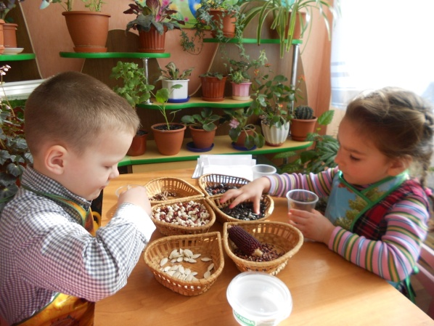
Мета: вчити розрізняти овочі та фрукти: за смаком, на дотик, за формою, за кольором,сприятирозширеннюуявленьдітей про вирощуванняовочів і фруктів на городі і в саду, накопиченняемоційно - позитивного ставленнядо працідорослих; формувати у дітейзнання про структуру трудового процесу: за допомогою моделей вчитиприймати мету, визначати предмет праці, відбиратиінструменти, вчититрудовихдій і їхпослідовності, формувативмінняспіввідносити результат з метою.
Заходи:
1.Спостереження за рослинами, розглядання ілюстрацій плодів той чи іншої рослини (зовнішній вигляд , будова тощо), де ростуть.
2.Читання казок та віршів про овочі та фрукти, прислів’я та приказок про працю, загадування загадок.
3.Вирішення проблемних ситуацій (допомогти зайчикові заготовити насіння овочів,щоб навесні їх посадити).
4. Дидактичні ігри «Назви правильно, овоч підбери картинку», «корисне не корисне» , «Відгадай що з’їв”, «Чудесний мішечок», «Зваримо борщик» тощо
5.Організація виставки «Дари природи».
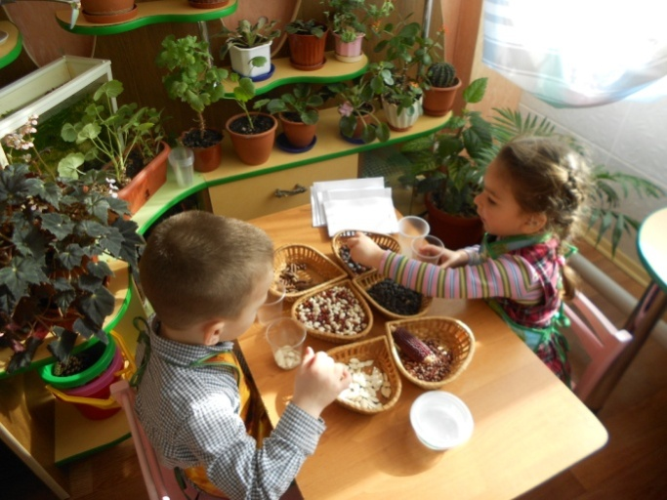
6. Збір насіння для майбутнього врожаю, насіння квітів, для підгодівлі птахів взимку.

Екологічна акція «Бережи природу»
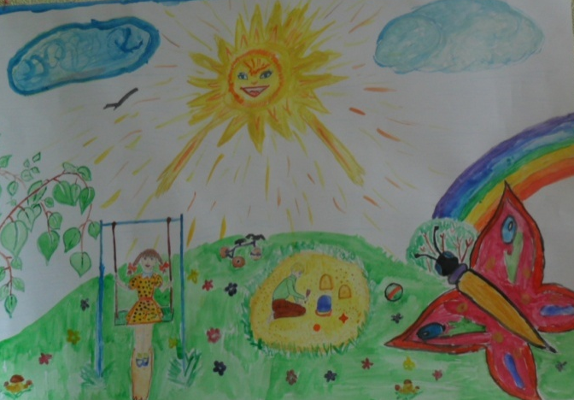
Мета: вчити дітей відрізняти хороші вчинки від інших; виховувати бажання по-доброму ставитися до людей, до природи, вміння співчувати, співпереживати; вчити створювати ставлення до природи.
Результат: у дітей і дорослих зросте відповідальність.
Заходи:
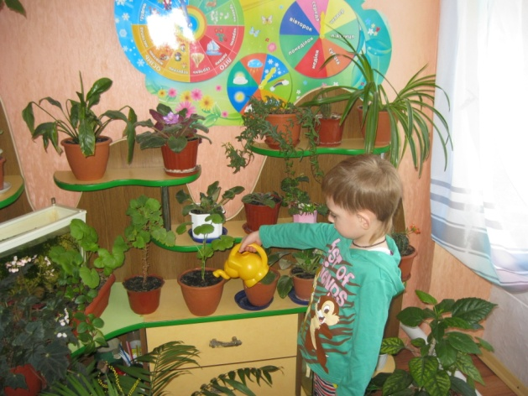
1. Бесіда про погані та хороші вчинки. Читання казки «Лисиця, заєць і півень».
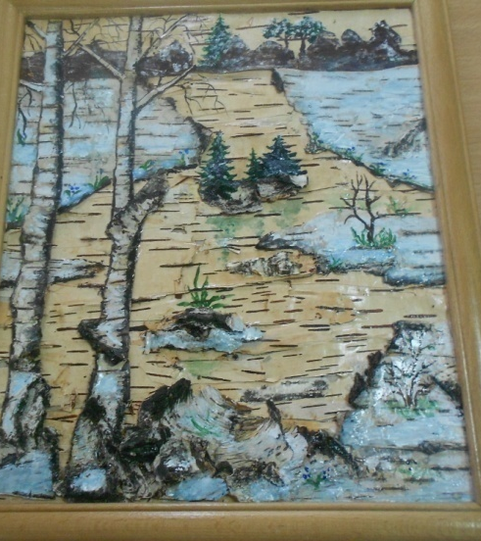
2. Читання екологічних казок, оповідань, текстів: І. Рижова «Травинка – мандрівниця», «Чий будинок краще», «Природа – наше багатство» тощо.
3. Дидактичні ігри: «Впізнай за описом», «Що де росте», «Знайди за описом», «Вгадай на смак», «Дикі – домашні тварини», «Птахи, звірі, комахи» тощо
4. Закріпити правила поведінки в природі
5. Малювання плакатів «Бережи природу» і розвішування їх на території села.
6. Консультація для батьків: «Цей чарівний світ природи»
7. Ширми для батьків: «Азбука поведінки в природі», «Увійти в природу другом» тощо.
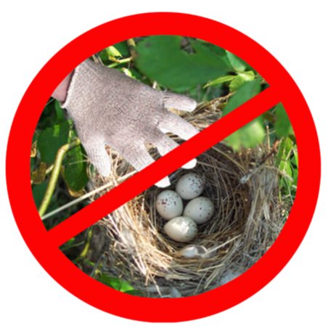

ЗИМА

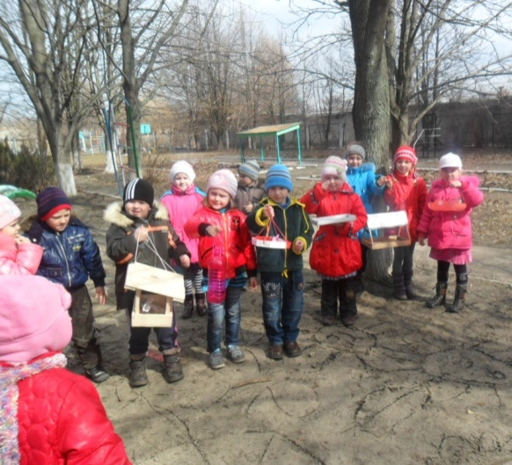
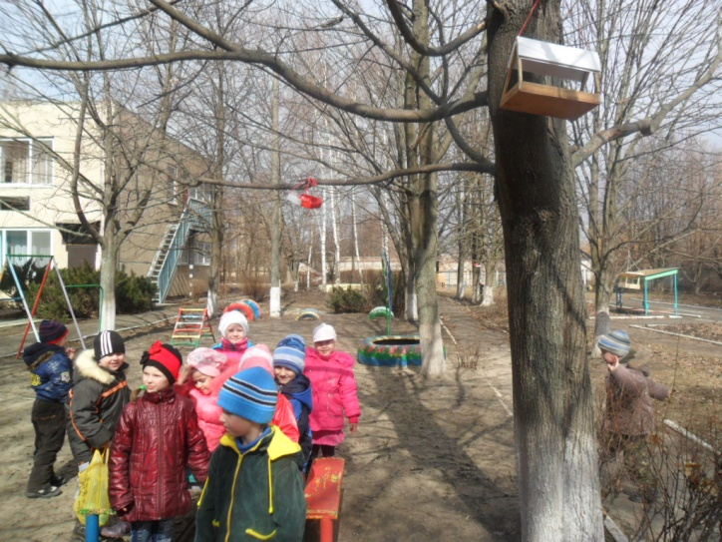
Екологічна акція «Добра зима для птахів»
Мета: розширити уявлення дітей про птахів краю. Виховувати у дітей емоційно-позитивне ставлення до птахів, розвивати бажання допомогти їм.
Результат: у дітей і дорослих сформується певна система природознавчих знань, що дозволяє усвідомити єдність всієї природи і місце людини в ній.
Заходи:
1.Бесіди з дітьми : «Що ти знаєш про птахів», «Чому ми вважаємо птахів своїми друзями».
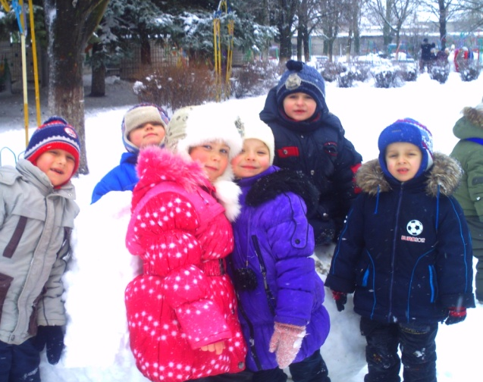
2. Дидактичні ігри: «Підбери птаху дзьоб», «Збери картинку».
3. Заняття: «Пташина комора», «Пудинг для птахів».
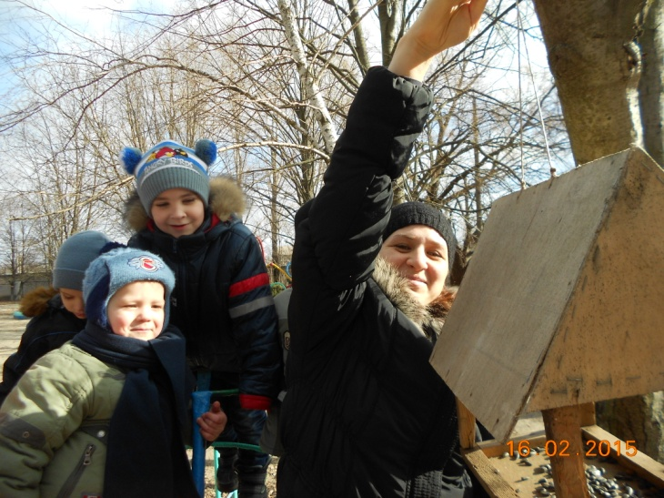
4.Рухливі ігри: «Пташки і пташенята», «Переліт птахів», «Совушка» тощо.
5. Малювання «Птахи наші друзі».
6. Конструювання та виготовлення годівниць (спільно з батьками).
7. Папки – пересувки «Погодуйте птахів взимку».
8.Виставка малюнків і виробів «Наші пернаті друзі» (спільно з батьками).

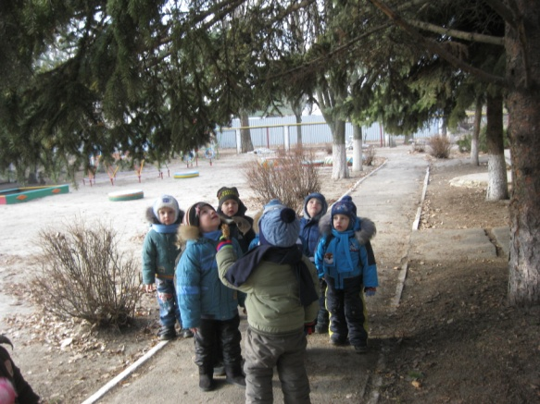
Екологічна акція «Ялинка лісова красуня»
Мета: навчати дітей дбайливо відноситися до наших зелених друзів - ялинок.
Заходи:
1.Бесідиз дітьмипроісторію святкуванняНовогороку, про роль новорічнихялинок.
2. Заняття соціально – екологічного спрямування«Лісові друзіялинки».
3. Екологічна прогулянка - милування деревами «Сплять засніжені дерева».
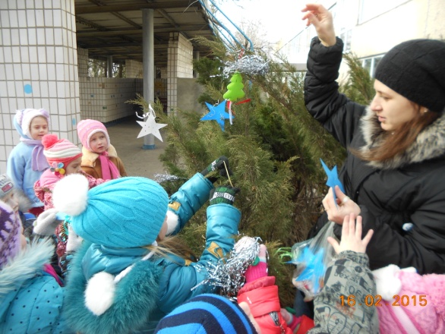
4.Гра «Добре - погано». Що хорошого в тому, на новорічні свята ставлять живі ялинки в будинок,що поганого в тому. Ставлять живі ялинки.
5.Малювання«Ялинка і її лісові друзі».
6. Виготовлення новорічних букетів і композицій, які можуть замінити живу ялинку на новорічному святі.
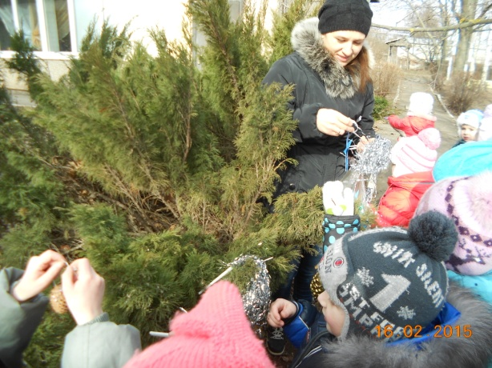
7. Виготовлення плакатів «Бережіть ялинки».
8.Виготовлення книжки з розповідями і малюнками дітей «Нехай живі ялинки зустрічають Новий рік у лісі»?
9.Виготовлення та виставка «Ялинка лісова красуня» з природного, покидькового матеріалу.
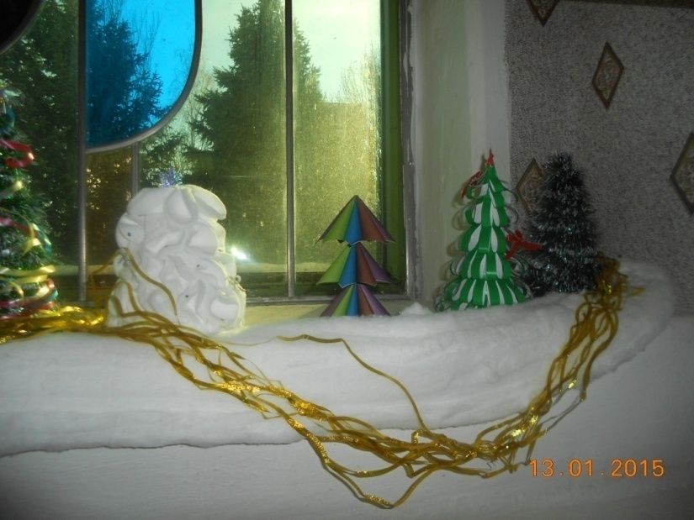
Екологічна акція « Вітаміни на підвіконні».
Мета:систематизуватизнання про процес посадки цибулі,формуватипрактичнінавички посадки рослин, вчитидружньогоставленнядітейодне до одного в процесі праці,
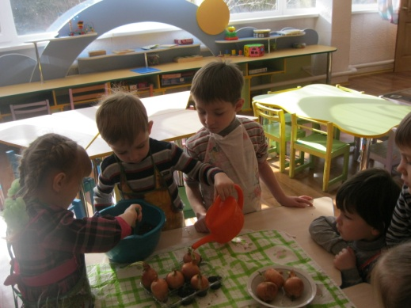
Заходи:
1.Бесіда про значення цибулі в житті людини та її цілющі властивості.
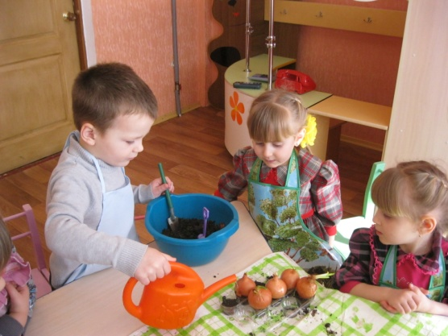
2.Розглядання та обстеження цибулини, бесіда про її користь.
3. Читання віршів, загадування загадок.
4.Читання екологічної казки «Зелений друг».
5.Праця в природі: показ способу садіння цибулі, посадка цибулі,спостереження за її ростом, догляд за насадженням.
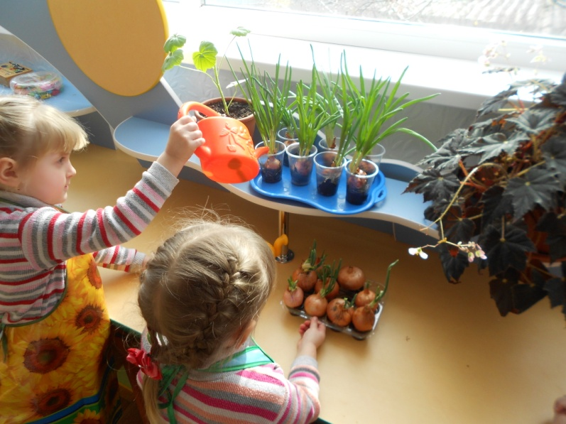

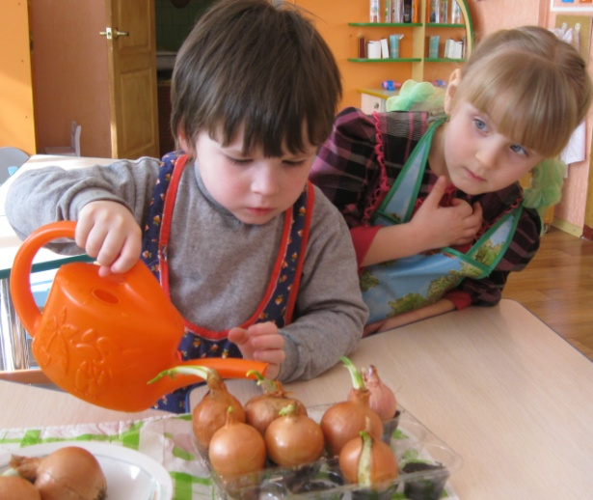

Весна

Екологічна акція «Закривай міцніше кран, щоб не витік океан!»
Мета: формуватиу дітей і дорослихекологічну культурутасвітогляд. Виховуватидбайливе ставленнядо води.
Результат: У дорослихі дітейзростевідповідальність за використанняводи.
Заходи:
1.Бесіда «Вода - це життя».
2.Малювання «Портретводи».
3.Малювання плакатів «Бережітьводу»і розвішуванняплакатів.
4. Дидактичні ігри: «Хто живе у воді», «Вода не вода», «Ми крапельки» тощо.
5. Екологічні казки: Н. Рижової «Жила була річка», «Як люди річку образили».
6. Закріпити правила поведінки в побуті та на воді: мити руки перед їжею, не їсти брудні овочі та фрукти, не пити сиру воду, не пити воду з невідомих джерел (робити акцент не на заборону, а на усвідомлення дітьми правил).
7. Обговорення: що необхідно зробити для того, щоб економно і розумно використовувати воду.
8.Ширми для батьків: «Вода - це життя», «Давайте берегти воду».
9. Цільова прогулянка до водойма.

Екологічні акції «Чисте місто» та «Друге життя»
Мета: розширити знання дітей та дорослих про зв’язоксвітуприроди та діяльностілюдини, як господарської так і природоохоронної. Формувати уявлення про вторинне використання побутового та господарського сміття.
1. Інформаційний стенд для батьків: «Сміття – проблема № 1», показ відеофільму «Планета задихається від сміття».
2.Добрівчинки.«Екологічнадопомога» – обстеженнявсієїтериторіїдитячого садка, чи є сміття, чи правильно дітидоглядають за тваринамикімнатнимирослинами, чичистеповітря у приміщені, наявністьзеленихнасаджень.
3.Спільнатрудовадіяльність: вигрібання сухого листя, створенняказковоголандшафту на ділянкахдитячого садка, посадка квітника у дитячому закладі.
4. Правила поведінки "Екологічні знаки”. Екологічні задачки для дітей та батьків «Оціни вчинок». Виготовленняекологічнихзнаків «Чисто не там, де прибирають, а там, де не смітять», «Не паліть сухе листя» та розташуванняїх по селу.
5. «Чисте довкілля – чисте сумління» - спільна діяльність дітей, батьків та вихователів по прибирання дитячого майданчика та саджання квітів.
6. «Був смітник – став квітник». Фотовітрина для батьків "Щоможназробити з господарського та побутового сміття”
7. Конкурс для батьків та дітей на кращу композицію з покидькового матеріалу «Іграшки - фантазії».

Цей чарівнийсвітприроди
(консультація для батьків)
Цейчарівнийсвітприроди! Вінзустрічає нас морем звуків, запахів, сотнею загадок і таємниць. Змушуєдивитися, слухати, думати. Все цікавовприроді!
Людина - частинаприроди, без взаємодії з якоїжиттяїї не може бути повноцінною. Але, на жаль, живучи в місті, ми віддаленівід природного середовища. Неможливопізнати природу, що в повніймірі, використовуючивідеоматеріал, живопис і літературу. Необхіднодоторкнутися до неї, побродити по м'якійтраві, вдихнути запах лісу, квітів, послухатиспівптахів, побачити красу луки, рухомі хмари, щопадаютьпластівціснігу, струмки, калюжі... Тількитодіможнанавчитисяцінувати і любити природу. У міськихумовахцезробити не просто, однак при бажанніцілкомможливо.
У кожному місті є сквер, парк, різнізонивідпочинку, лісопарки. Вони своєрідні, неповторні і можуть стати прекраснимоб'єктом для спостережень і руховоїактивностідітей. Світприроди і світрухів, об'єднуючись, стаютьпотужнимзасобомрізнобічногорозвиткудитини, кожна пора року по-своєму красиво. Весна - час пожвавленняприроди. Звернітьувагудітей на збільшеннясвітлового дня, зростаннябурульок, крапель. Встановіть причини цихявищ.
Взимкупомилуйтеся красою сліпучо - білого пейзажу, звернітьувагу на дерева у величезнихбілих шапках, покажітьрізноманітністьсніжинок в залежностівід погоди: в мороз - окремісніжинки, втеплу погоду - пластівці, при похолоданні - у виглядікрупи. Поясніть, чомускрипитьсніг (ламаютьсясніжинки). Можнарозглянутисніжинки в лупу, зазначитиїхрізноманітність, замалювати, повернувшись з прогулянкидодому.
Спостерігаючи за природою з дітьми в літнійперіод, виділітьдекількаоб'єктів: мурашник, різнівиди дерев, чагарників, квітів, трав. Звернітьувагу на красу літнього пейзажу.
Незабутнєвідчуттявикликає ходьба по опалимлистямабо «золотийдощ». З великим задоволеннямдіти «перетворяться» у звірів, імітуючиїх повадки, руху.
В лісікожнадитинаможеякимось чином проявитисвоє «Я», знайтигарнийкамінчик, саму велику шишку, небаченийранішеквітка... Завданнядорослоготрошкидопомогтидитині в цьому. Перетворюючись у дослідників, дітисамостійношукаютьвідповіді на багатозапитань: хтозалишивсліди на снігу? Для чогопотрібна кора дерева? Чомулистяопадає?
Подібнітуристичніпрогулянкинадаютьтакожні з чимнезрівнянийоздоровчийефект, одержуваний в результатірізноманітноїруховоїдіяльності, а також комплексного впливуприроднихфакторів на організмдитини.
В якому б куточкулісуви не побували з дітьми, необхіднопідкреслитидбайливеставлення до кожної травинки, квітці, кущику, залучити до участі в практичних справах по охороніприроди. Дитинапоступовомаєосягнутиістину - там, де побувалалюдина, маєзалишатися чисто.
Зустрічі з природою допомагаютьформувати у дітей не лишереалістичнізнання про навколишнійсвіт, але і гуманнеставлення до всього живого.
Давайте ж будемовчитидітейдолучатися до чарівногосвітуприроди, тому щологікаприродинайдоступніша, наочна і корисна для дитини!

Конспект екологічногозаняття для дітеймолодшоїгрупи
«Пудинг для птахів»
Мета: Підтримувати у дітейпізнавальнеставлення до навколишньоїдійсності. Вчитирозрізнятирізнікрупи, змішуватиїх разом. Прищеплюватилюбов до живоїприроди, дбайливеставлення до живоїприроди (птахів).Бажаннядопомагатиїм, підгодовувативзимку. Розвиватидрібну моторику рук. Розвиватимовлення, активізувати словник: крупа, гречка, пшоно, насіння, годівниця, зимуючі птахи.
Матеріал: крупа; гречка, пшоно, насіння, сало.

Хідзаняття
1частина:Вихователь: - Діти, подивіться, хтоце до нас прилетів? (Дятел.) Розглядання з дітьми дятла (іграшкова птах).
- А що ж нам хоче дятел розповісти, давайте послухаємо (загадую загадку).
Взимовий день, середгілок
Стілнакрили для гостей.
Вихователь: - Щоце? (відповідідітей). Правильно годівниця.
Вихователь: - Взимку пташкам холодно і голодно, тому треба підгодовуватиптахів. Ми з вами вжеспостерігали на прогулянці за птахами, щоприлітали до нас на дільницю, на нашу годівницю. Давайте підійдемо до віконця і подивимося, хто ж сьогодніприлетів у гості в нашу їдальню?
Читаю вірш-загадку;
Непосида, невеличка,
Жовтамайже вся пташка.
Любить сало і пшеничку,
Хтопізнавїї?
Вихователь: (відповідідітей) - Правильно синичка! Яка синичка? (відповідідітей). Жовтенькечеревце, головка чорненька, синичка моторна, на місці не сидить, вона маленька.
- Давайте розглянемо синичку черезвікно. Послухайте, як вона співає? «Зінь-зінь» (дітипроговорюють).
- А хтощеприлітав до нас на годівницю, в нашуїдальню. Послухайтеще загадку;
Вуличнийхлопчисько
Всіромуармячишке.
По двору шастає
Крихтизбирає.
Вихователь: - Хтоце, діти? (відповідідітей). А щевінспіває: «чик - чирик». Правильно - цегоробець? Як співає пташка? А щеможнасказати так про цихпташок:
«Синичка - синичка
Горобцю - сестричка»
Діти разом з вихователемпромовляють.
Вихователь: - Ось хто до нас прилітає на нашу годівницю!
А щолюблять, ще, наші пташки? Щовонилюблятьклювати? Подивіться, щоце там за колобки висять, а пташки їхклюють? (відповідідітей).
Давайте ми з вами тежприготуємочастування для пташок. А з чого ми будеморобитичастування? Подивіться, щоцезачарівні коробочки стоять на столі? Щоце нам принесла синичка жовтенька пташка. (Дітисідають за столирозглядають крупу.)
Вихователь: - Діти, хтознає, щоце за крупа? (відповідідітей). Та цепшоно. Крупа пшоняна. А якого вона кольору? (відповідідітей). А щощеможнасказати про крупі? Вона дрібна, кругла, котиться, сиплеться. Пташки їїдужелюблять.
- А що в ційкоробочці? Щоцеза крупа? Хтознає? Вона коричнева, колеться. Ця крупа гречана. А ви любите гречану кашу? (Відповідідітей.) Пташки тежїдятьгречану крупу. Давайте порівняємокрупиміж собою, чим вони відрізняються? (відповідідітей).
- А у нас є ще одна чарівна коробочка, що в нійлежить? (Потрясти коробочку) там щосьшарудить? давайте подивимося. (Відкрити коробочку і розглянути, що там всередині.)
- А в ційкоробочціподивіться, насіння. Як видумаєте, пташки люблятьнасіння? (відповідідітей). Хлопціподивіться, скільки у нас тут крупи і насіння. Що ж ми будеморобити з усьогоцього? Так ми з вами зробимочастуваннядля наших пернатихдрузів.
2 частина: Щобзробитичастування для птахів, ми з вами змішаємоусю крупу і насіння, додаморозтопленого сала, і скачаємо колобки.
Як ми будемокатати колобки? (імітаціярухів). Правильно, ми ось так будемокатати колобки. (Разом з дітьмиз'єднати всю крупу додати в тазик розтопленого сала все ретельноперемішати, датидітямсуміш і запропонуватискачати колобки).
- Яку крупу ми брали? (відповідідітей). Ось ми з вами і зліпиличастування, зробили пудинг для наших пташок. А теперпокладемонаші колобки - пудинги на піднос, щоб вони застигли й підемомити ручки. А коли підемо на вулицю, ми наші пудинги - колобки покладемо в годівниці, в пташинуїдальню, щоб пташки змоглиспробувати. (Дітимиють руки і ретельновитирають.)
А зараз давайте пограємо в гру: «Пташки літають, клюютьзернятка...»
3 частина: Вихователь: - Молодцідіти, сьогодні ми з вами зробиличастуваннядля наших пернатихдрузів, а теперможнайтиграти

СПЛЯТЬ ЗАСНІЖЕНІ ДЕРЕВА(ЕКОЛОГІЧНА ПРОГУЛЯНКА – МИЛУВАННЯ ДЕРЕВАМИ)
Мета:Вчити розпізнавати взимку дерева за формою крони, кольором кори, розміщення гілок та бруньок; розповісти, що рослинам добре коли їх накрили снігом, стимулювати інтерес і допитливість у пізнанні довкілля; сприяти розвитку спостережливості, вихованню естетичних почуттів, любові до природи рідного краю.

Попередня робота: Бесіди про зиму, зміни, які відбулися у житті живої природи взимку; розгляд ілюстрацій зимового пейзажу. Читання віршів, оповідань із збірки «Первоцвіт». Матеріал: Дві склянки з водою: звичайна і підсолоджена винесені ще зранку надвір.

Хід прогулянки
Вихователь: Білий сніг у парк упав На дубочки молоденькі, На ялинки зелененькі. Притрусив сніжком доріжки, Всі горбочки, моріжки, Біло – біло в парку стало, Так багато снігу стало!
- Недарма зиму називають чарівною, казковою порою. Іноді кришталева зимонька дарує нам справжні чудеса, які ніколи не залишають байдужим. І от саме сьогодні, у цей гарний день, зима приготувала для нас, малят, один із своїх чарівних сюрпризів. – Подивіться, будь – ласка довкола. Яке воно навколо? (Біле, пухнасте, гарне).
– Що ж, діти, сталося з деревами, коли прийшла зима, як вона змінила їх? (Вкрила білим покривалом). Подивіться уважно: чи встигли цього року приготуватися до приходу зими дерев? Як це зробили вони? (Скинули листя). Правильно. Що заразлежить на гілочках дерев, там, де нещодавно росли листочки? (Гілочки дерев вкритіснігом). Подивіться уважно: бачите, як попригиналися віти дерев: вони аж посхилялися до низу.
-Чому це так? (Сніг дуже важкий, деревам важко його триматинасвоїх гілочках).
(Діти обережно струшують сніжок із кількох гілок і поспостерігати, що буде з ними. Зробити висновок: сніг струсили, деревцю стало легше,і їх віти піднялися вгору)
Вихователь: Ми звільнили деревця від снігу. А тепер давайте роздивимось їх уважно. Хоч на гілках нині немає листочка, проте неважко впізнати деревця, якщо знати про них дещо цікаве. Ось перед нами перше дерево.
– Яке це дерево? (Береза). Чому ви так легко здогадалися? (Це єдине у світі білокоре дерево, тоненькі гілочки нахилені до низу). Розгляньте уважно гілочку. Зверніть увагу – вона гола; на ній є маленькі горбинки. Що це? (Бруньки). У них, мов у схованці, ховаються молоді листочки . У такій схованці вони не бояться ні морозу, ні вітру, ні снігу. Дрімає берізка, набирається сил, щоб Берізка білокора, тому її так легко впізнати. Інші ж дерева дуже подібні одне до одного. Що їх впізнати потрібно роздивитись плоди, гілочки, бруньки, кору. Йдемо далі. – Ми підійшли до якого дерева? (Тополі). – Чи легко взимку впізнати тополю? Чому? (вона навіть без листя схожа на свічечку). Як розміщенні гілочки? (одна біля одної тягнуться в гору, притискаються до стовбура). Роздивіться гілочки тополі. Які в неї бруньки? (великі, вкриті великими лусочками). Зверніть увагу, що вони розташовані на гілці почергово, одна справа, інша вище – зліва, наступна – знову справа, і так до самої верхівки гілочок. Помилуйтеся тополькою, яка вона гарна у своєму зимовому вбранні. Скажіть їй ласкаві слова (тополька, тополинка, тополечка).
Фізхвилинка:
Руки вгору – підтягнуться,
Раз – два, раз – два.
Що найнижче нахиліться.
І до сонечка всміхніться.
А тепер хай всі малята
Пострибають мов зайчата.
- Мандруємо далі, і засніжена сніжина підвела нас до іншого дерева. Складно відповісти відразу що це за дерево.
- На що ви звернули увагу коли підійшли до нього? (на пучечки). Саме за ними взимку впізнають Ясена (зриваю пучечок крилаток і показую їх дітям).Це плоди ясена-крилатки.
- Якого вони кольору? (жовтого). Скільки їх у пучечку? (багато). Всю зиму висять крилатки на ясені на радість пташкам. Поміркуйте, чому плоди ясена називають крилатками? (вони мають «крильце»). Роздивіться крильце яке воно? (тоненьке, легеньке, жовте). А ось це потовщення – спеціальний мішечок, де і знаходиться насінина. Крильця допомагають насіннячку перелітати на нове місце. Підхопить вітер крилате насіннячко, понесе його через дерева, будинки, вулиці тай покладе на землю, і буде воно спати до весни. А весною у насіння з’явиться важлива робота – рости новому ясенку. Пригадайте скоромовку: «Ясен – батько, я синок, Ясеновий Ясенок».
- А ось біля цього дерева також є крилатки, але це не ясен. Чи важко впізнати клена взимку?
- Чому? Свої крилатки клен скинув ще восени і тому його впізнають за гілками (вони великі, прямі, рівні). А ще дуже міцні. Не дарма у давнину із кленів виготовляли списи, стріли. Та й назва «Клен» означає – гострий, сильний. Будьте красиві як кленочки і прикрашайте землю добрими справами так, як її прикрашають клени.
Вирушаємо далі по сонному парку.
– Що це за дерево нас вітає? Ви дізнаєтесь як відгадаєте загадку:
Краса всього парку,
Людям тінь, якщо жарко.
Дасть різьблену посуду
І полікує простуду
(липа)
– Як змінилась вона взимку? Що бачите на гілочках? (плоди – горішки). – Які вони? (маленькі, кругленькі, чорні, сухі). Вони опадають з дерева на протязі всієї зими. Гнані вітром, вони несуться над землею разом із снігом, там де залишиться горішок – через пару років проростає маленька липка. А ще липка взимку стає їдальнею для птахів. До неї прилітають поласувати горішками дятли, сойки, прибігають білочки.
- А он серед білого снігу особливо примітна ялинка. – Як називаються листочки ялинки? (хвоїнки). Мабуть хвоїнки не бояться морозу то й залишаються на зиму на гілочках. Наші ялинки, мов у білих шубках.
– Чому ж не ламаються під вагою снігу гілки?. А це, тому що гілки ростуть під нахилом вниз і через це сніг падає з них. Зверніть увагу на верхні гілки.
    - Що на них росте? (шишки).
– Які вони у ялинки? (довгі, великі, тоненькі, коричневі). У цих шишках (показую), є насіння. У ялини воно дозріває взимку. Висипаються насінинки із шишок на сніг і чекають весни, щоб прорости.
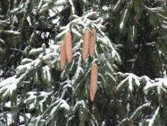
А ще шишки полюбляють зимуючі птахи: дятли і шишкарі видовбують з них смачне насіннячко.
Давайте повернемося до нашого досліду. Що сталося? В білій склянці вода почала вкриватися льодяною кіркою. Яка була вода у склянці? (звичайна). У червоній склянці вода незамерзла, тому що, у ній був цукор. Взимку дерева не замерзають тому що, у їхньому соку також є цукор. Взимку дерева і кущі не ростуть, вони перебувають у стані спокою, вони сплять. Але, все рівно потребують охорони і бережного ставлення. Давайте нагорнемо до стовбура снігу щоб було тепло корінню, а весною багато води. Та побажаємо нашим деревам спокійного та безпечного зимового сну.

«ЛІСОВІ ДРУЗІ ЯЛИНКИ»
(ЗАНЯТТЯ СОЦІАЛЬНО – ЕКОЛОГІЧНОГО СПРЯМУВАННЯ)
Мета: Продовжувати знайомити дітей з природою рідного краю; Дати поняттяпро особливості та ознаки дерева - ялинки; уточнити уявлення малят про складові частини дерева. Розвивати спостережливість та допитливість; виховувати любов та дбайливе ставлення до ялинки. Сприяти формуванню основ екологічно доцільної поведінки. Попередня робота: Спостереження за ялинкою в різні пори року, розучування віршів, хороводів, читання оповідань екологічного спрямування.
Хід заняття
Вихователь: Діти, послухайте загадку: Влітку і взимку вбрання одне, Та кличуть дітки завжди мене, Щоб я на свято до них прийшла Іграшок багато їм принесла. (Ялинка)
(залітає сорока)
Сорока:Скре – ке – ке ! Скре – ке – ке ! Ой лишенько яке! Вихователь: Що трапилось? Що за лишенько? Сорока: Скре – ке – ке ! Скре – ке – ке ! Чи ви чули про таке? Був зелений, хвойний ліс,
А тепер кудись подівсь!
Залишились лиш пеньки - от такі.
Вихователь: Звідки ж узялися пеньки? (люди вирубали дерева). Які дерева вирубують напередодні Нового року(ялинки). Тож давайте підемо й подивимось на шкоду, що зробила людська рука. Веди нас сороко.
(Діти йдуть на килимок де розташовані пеньки і стоїть одно ялинка).
- Дивіться, діти так насправді хтось вирубав усі ялинки, тільки залишилась одна маленька ялиночка до неї. Дітки давайте привітаємось із маленьким деревцем (Діти вітаються). Ялиночка чомусь не відповідає. Я легенько доторкнуся до гілочки і запитаю, що сталося? (нахиляється, ніби слухає) – Ялинка каже, що їй дуже холодно, сумно і самотньо. Діти, як ви гадаєте, чому ялинці холодно? (Відповіді дітей.)
–А чому сумно?
– Правильно, тому що в ялинки зараз немає друзів. Скажіть, будь ласка, а хто розважав ялинку влітку? (Відповіді дітей).
Вихователь. Що ж нам тепер робити? Чим допомогти ялинці? Підкажіть.
(Відповіді-роздуми дітей.)
–Молодці, малята! Ми станемо для ялинки друзями і запросимо лісових мешканців у гості. Скажіть, яких звірят ми можемо покликати вже зараз?
(Відповіді дітей.)
–Так, ми можемо запросити зайчика, якщо згадаємо, яким він узимку став і де зараз бігає. (Відповіді дітей).
–Правильно, зайчик поміняв шубку із сірої на білу та бігає зараз по полях у пошуках їжі. Молодці! А от і зайчик!
Вихователь. Скажіть, а їжачка ми можемо запросити?
(Відповіді дітей.)
Вихователь підсумовує відповіді дітей і нагадує, що їжачок взимку спить у своїй нірці-схованці. Вихователь. А хто стрибає з гілки на гілку, звабливо помахуючи хвостиком?
- Правильно, білка завбачливо насушила грибочків, назбирала шишок, вимостила у своєму дуплі затишне гніздечко. Тож запросимо і її до нас.(вихователь дістає білочку – іграшку і садить її під ялинку.)
- Ну от, ялинко, тепер у тебе є друзі і тобі вже не буде так самотньо.
- Тож потішимось всі разом дружною грою.
Гра «Відгадай. Хто це?»
Діти показують відповідні рухи:
В кого гілки зелененькі?
(Руки вгору, погойдування.)
В кого шубка є руденька?
(Долоньки на голівці, стрибки.)
В кого довгі вуха, куций хвіст?
(руки, як лапки у зайчика, стрибки навколо себе.)
Хто у лісі добрий гість?
(діти крокують на місті.)
Вихователь. Діти подивіться, як ялинка погойдує своїми вітами! Їй сподобалася наша гра. А щоб вона ніколи більше не сумувала, подаруємо їй приємні слова, розкажемо, яка вона.(красива, зелена, чарівна)
Вихователь. Ялинці вже не сумно бо вона почула гарні слова, їй не самотньо, бо є друзі. Але тремтить від холоду. Діти, хто знає, як можна ялинку взимку.
(Відповіді дітей).
Так, ялинки взимку зігрівав сніг, який теплою ковдрою обгортає її гілочки.
–Діти, а чому ялинку не може зігріти сонечко?
(Відповіді дітей).
Вихователь. Але снігу в лісі ще немає. Он там, високо в небі, пропливає велика хмара. Саме з неї падає на неї сніг. Але десь протікав вітерець, який може потрусити хмару. І якщо ми з вами малята утворимо сильний вітер своїм подихом, то зможемо струсити сніг на землю.
Вправа «Вітер» для розвитку дихання. Діти набирають у легені повітря і видихаючи зі свистом «ш-ш-ш» імітують шум вітру. На руки вихователю опускається витинанка.
Сніжинка. А от і я – перша сніжинка зими! Хто з вас, дітки, знає як я народилася?
(Відповіді дітей)
–Так, правильно. Я утворилася з крапельки води, яка замерзла від сильного морозу. А коли летіла до землі, то моє вбрання перетворилось на чудернацький візерунок.
(Відповіді дітей).
Вихователь. Люба сніжинко, допоможи нам, будь ласка, зігріти нашу ялинку.
Сніжинка. Я не можу сама цього сама робити, тому що, дуже маленька. А от коли прилетять мої сестрички-сніжинки, тодім’яким килимом ми вкриваємо кожну билинку, кожне деревце і кущик, що ніщо не замерзло.
Вихователь. Але ми не можемо чекати. Ялинка замерзає, я прошу вас, дітки, допомогти їй. Зробимо витинанки сніжинок і вкутаємо нашу ялинку. (Діти виготовляють витинанки.)
Вихователь. А тепер розвішаємо свої сніжинки на гілки ялинки.
Діти. Ялинка перестала тремтіти. Вона зігрілась і хоче спати.
Тож давайте тихенько підемо із лісу, щоб не розбудити ялинку.

СІЧЕНЬ ГОДІВНИЧКИ
В день зимовий серед гіллі Я ладнаю годівнички Щедро діти стіл накрили, Для горобчика й синички, але він не для людей; Для малого снігурця Для крилатих стіл гостей – Крихт насиплю і пшонця. Для ворон і горобців, Прилітайте, друзі милі, І для сизих голубів, Не лякайтесь заметілі. Для сороки і синиці… (А. Камінчук) Ми почепим годівниці.

ГОРОБЧИКИ СИНИЧКА
Ми – веселі гороб’ята У садочку для синички Поживитись прилетіли, Ми зробили годівничку. Бо вже дуже зголодніли, В сад синичка прилітали Крихіток ми подзьобали – І зернятка поклювали.
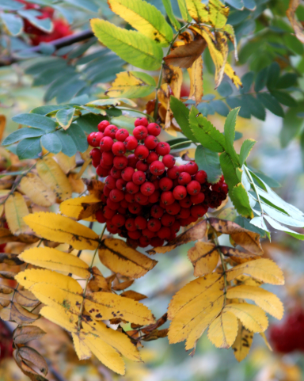
І одразу ситі стали. Ой, спасибі діточкам, Друзі, дякуємо вам

ГОДІВНИЧКА
Я зробила годівничку, Я зробила годівничку, Годівничку невеличку. Годівничку для синички, Для птахів по всій окрузі, Для горобчика, для білки. Щоб збирались мої друзі. Пригощала їх з тарілки.

БЕРЕЗА ТА ГОРОБИНА
Осінь. На узліссі стоять береза і горобина. – Я – гарна, розкішна, - вихваляється береза. – Мої золоті коси такі чудові!
Зима. Дерева вкрив іній. На горобині цвірінькають горобці, синиці скачуть з гілки на гілку. Вони ласують її терпкими ягідками.
– Чому зараз мовчить береза? – думає горобина.

ЩО ДЯТЕЛ УЗИМКУ ЇСТЬ
Живе в нас у лісі пташка. Сама чорна з пробі линками, а на потилиці в неї пірця яскраві, червоні. Називається ця пташка – дятел. Влітку дятел цілий день в лісі літає, шукає, що поїсть. Сяде на дерево, та не на гілку, як інші пташки, а прямо на стовбур, і біжить вгору по ньому, неначе по драбинці. Біжить, а сам дзьобом по дереву вистукує: тук – тук – тук. Дістане з – під кори хробачка або жучка і з'їсть. А прийшла зима, холодно стало. Далеко поховалися всі комашки. Що ж дятел взимку їсть? Ось глянь: на снігу під деревом багато – багато соснових шишок лежить. А що це за дерево? Це дуд, а не сосна. Чому ж під ним соснові шишки?. Раптом підлетів до дуба дятел, в дзьобі шишки держить. Всунув її в розколину і почав дзьобом довбати. Роздовбав, насіння повибирав і по другу полетів. Приніс другу, в розколину вставив, а стару виштовхнув. Ось чому ціла купа шишок під деревом валяється. Це дятел взимку насіння з них дістає і їсть. (Г. Скребицький, В. Чапліна)
ГОДІВНИЧКА ЧЕРВОНІ КЕТЯХИ
По селу мете метелиця, Взяв мороз в долоні Розгулялася зима. Кетяхи червоні, У сусідів - годівниця, Здивувався: - Звідки А у нас її нема. Ягідки – блискітки? А навколо, наче вати, Взимку я неначе Хто накидав на дахи: Отаких не бачив… «Нумо, брате, працювати, Чи вони на схилах Щоб не гинули птахи!» У снігах вродили? Узялися ми до діла, - Підліта синиця – Праця нам – не новина! Пташечка – хитриця – Аж рубанки засвистіли, Та й морозу каже: Аж запахла смолина! - То цукерки наші! Хай сніжниця, хай пороша, - Ми радіємо з Сашком: Скоро буде в нас хороша Годівниця під дашком. (П. Сиченко)

